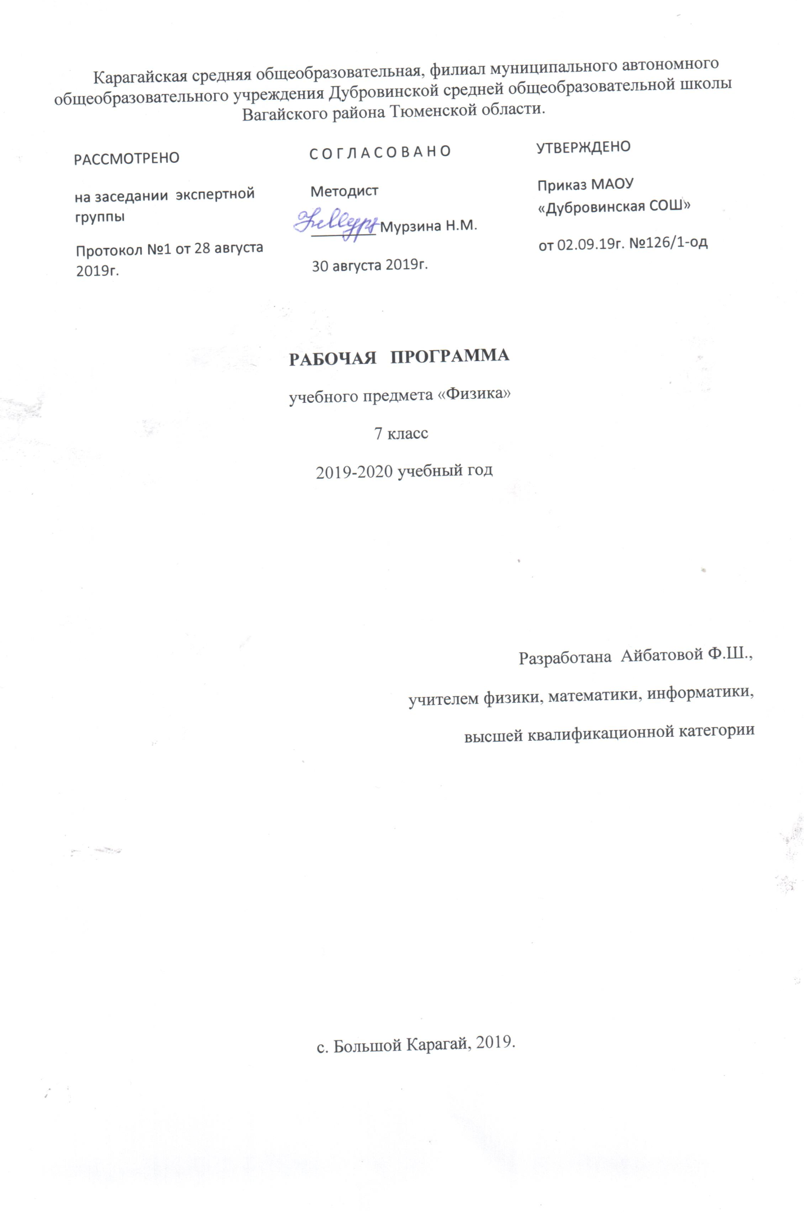

1. Планируемые результаты освоения учебного предмета «Физика»
Личностные результаты:
1. сформированность познавательных интересов, интеллектуальных и творческих способностей;
2. убежденность в возможности познания природы, в необходимости разумного использования достижений науки и технологий для дальнейшего развития человеческого общества, уважение к творцам науки и техники, отношение к физике как элементу общечеловеческой культуры;
3. самостоятельность в приобретении новых знаний и практических умений;
4. готовность к выбору жизненного пути в соответствии с собственными интересами и возможностями;
5. мотивация образовательной деятельности школьников на основе личностно ориентированного подхода;
6. формирование ценностных отношений друг к другу, учителю, авторам открытий и изобретений, результатам обучения.
Метапредметные результаты:
1. овладение навыками самостоятельного приобретения новых знаний, организации учебной деятельности, постановки целей, планирования, самоконтроля и оценки результатов своей деятельности, умениями предвидеть возможные результаты своих действий;
2. понимание различий между исходными фактами и гипотезами для их объяснения, теоретическими моделями и реальными объектами, овладение универсальными учебными действиями на примерах гипотез для объяснения известных фактов и экспериментальной проверки выдвигаемых гипотез, разработки теоретических моделей процессов или явлений;
3. формирование умений воспринимать, перерабатывать и предъявлять информацию в словесной, образной, символической формах, анализировать и перерабатывать полученную информацию в соответствии с поставленными задачами, выделять основное содержание прочитанного текста, находить в нем ответы на поставленные вопросы и
излагать его;
4. приобретение опыта самостоятельного поиска, анализа и отбора информации с использованием различных источников, и новых информационных технологий для решения познавательных задач;
5. развитие монологической и диалогической речи, умения выражать свои мысли и способности выслушивать собеседника, понимать его точку зрения, признавать право другого человека на иное мнение; 6. освоение приемов действий в нестандартных ситуациях, овладение эвристическими методами решения проблем;
7. формирование умений работать в группе с выполнением различных социальных ролей, представлять и отстаивать свои взгляды и убеждения, вести дискуссию.
Предметные результаты:
1. знания о природе важнейших физических явлений окружающего мира и понимание смысла физических законов, раскрывающих связь изученных явлений;
2. умения пользоваться методами научного исследования явлений природы, проводить наблюдения, планировать и выполнять эксперименты, обрабатывать результаты измерений, представлять результаты измерений с помощью таблиц, графиков и формул, обнаруживать зависимости между физическими явлениями, объяснять полученные
результаты и делать выводы, оценивать границы погрешностей результатов измерений;
3. умения применять теоретические знания по физике на практике, решать физические задачи на применение полученных знаний;
4. Умения и навыки применять полученные знания для объяснения принципов действия важнейших технических устройств, решения практических задач повседневной жизни, рационального природопользования и охраны окружающей среды;
5. формирование убеждения в закономерной связи и познаваемости явлений природы, в объективности научного знания, высокой ценности науки в развитии материальной и духовной культуры людей;
6. развитие теоретического мышления на основе формирования устанавливать факты, различать причины и следствия, строить модели и выдвигать гипотезы, выводить из экспериментальных фактов и теоретических моделей физические законы;
7. коммуникативные умения докладывать о результатах своего исследования, участвовать в дискуссии, кратко и точно отвечать на вопросы, использовать справочную литературу и другие источники информации.
2.. Содержание учебного предмета «Физика».
- Физика и физические методы изучения природы (3ч)
Физика – наука о природе. Наблюдение и описание физических явлений. Физические приборы. Физические величины и их измерение. Погрешности измерений. Международная система единиц. Физика и техника. Физика и развитие представлений о материальном мире.
Демонстрации.
Примеры механических, тепловых, электрических, магнитных и световых явлений. Физические приборы.
Лабораторные работы и опыты.
Измерение физических величин с учетом абсолютной погрешности. Измерение длины. Измерение температуры.
- Первоначальные сведения о строении вещества. (6 ч)
Строение вещества. Молекулы. Броуновское движение. Диффузия. Взаимодействие частиц вещества. Модели строения газов, жидкостей и твердых тел и объяснение свойств вещества на основе этих моделей.
Демонстрации.
Диффузия в газах и жидкостях. Сохранение объема жидкости при изменении формы сосуда. Сцепление свинцовых цилиндров.
Лабораторная работа. Измерение размеров малых тел.
- Взаимодействие тел. (21ч)
Механическое движение. Относительность механического движения. Траектория. Путь. Прямолинейное равномерное движение. Скорость равномерного прямолинейного движения. Неравномерное движение. Явление инерции. Масса тела. Измерение массы тела с помощью весов. Плотность вещества. Методы измерения массы и плотности. Взаимодействие тел. Сила. Правило сложения сил, действующих по одной прямой. Сила упругости. Закон Гука. Методы измерения силы. Динамометр. Графическое изображение силы. Явление тяготения. Сила тяжести. Связь между силой тяжести и массой. Вес тела. Сила трения. Трение скольжения, качения, покоя. Подшипники. Центр тяжести тела.
Демонстрации.
Равномерное прямолинейное движение. Относительность движения. Явление инерции. Взаимодействие тел. Сложение сил. Сила трения.
Лабораторные работы.
Изучение зависимости пути от времени при прямолинейном равномерном движении. Измерение скорости. Измерение массы тела на рычажных весах. Измерение объема твердого тела. Измерение плотности твердого тела. Исследование зависимости силы упругости от удлинения пружины. Измерение жесткости пружины. Исследование
зависимости силы трения скольжения от силы нормального давления. Определение центра тяжести плоской пластины.
Давление твердых тел, газов, жидкостей. (23 ч)
Давление. Давление твердых тел. Давление газа. Объяснение давления на основе молекулярно-кинетических представлений. Закон Паскаля. Давление в жидкости и газе. Сообщающиеся сосуды. Шлюзы. Гидравлический пресс. Гидравлический тормоз.
Атмосферное давление. Опыт Торричелли. Методы измерения давления. Барометр-анероид. Изменение атмосферного давления с высотой. Манометр. Насос.
Закон Архимеда. Условие плавания тел. Плавание тел. Воздухоплавание.
Демонстрации. Зависимость давления твердого тела на опору от действующей силы и площади опоры. Обнаружение атмосферного давления. Измерение атмосферного давления барометром-анероидом. Закон Паскаля. Гидравлический пресс. Закон Архимеда.
Лабораторные работы.
Измерение давления твердого тела на опору. Измерение выталкивающей силы, действующей на погруженное в жидкость тело. Выяснение условий плавания тела в жидкости.
- Работа и мощность. Энергия. (14 ч)
Работа силы, действующей по направлению движения тела. Мощность. Кинетическая энергия движущегося тела.
Потенциальная энергия тел. Превращение одного вида механической энергии в другой. Методы измерения работы, мощности и энергии.
Простые механизмы. Условия равновесия рычага. Момент силы. Равновесие тела с закрепленной осью вращения. Виды равновесия тел. «Золотое правило» механики. Коэффициент полезного действия.
Демонстрации. Простые механизмы.
Лабораторные работы.
Выяснение условия равновесия рычага. Измерение КПД при подъеме тела по наклонной плоскости.
- Повторение (3часа)

3. Тематическое планирование с указанием количества часов. (68 часов)
Данная рабочая программа рассчитана на 68 учебных часов (из расчета 2 час в неделю).
- Физика и физические методы изучения природы (3ч)
- Первоначальные сведения о строении вещества. (6 ч)
- Взаимодействие тел. (21ч)
- Давление твердых тел, газов, жидкостей. (23 ч)
- Работа и мощность. Энергия. (14 ч)
- Повторение (3часа)

